Guilhaume, Toni, Peire
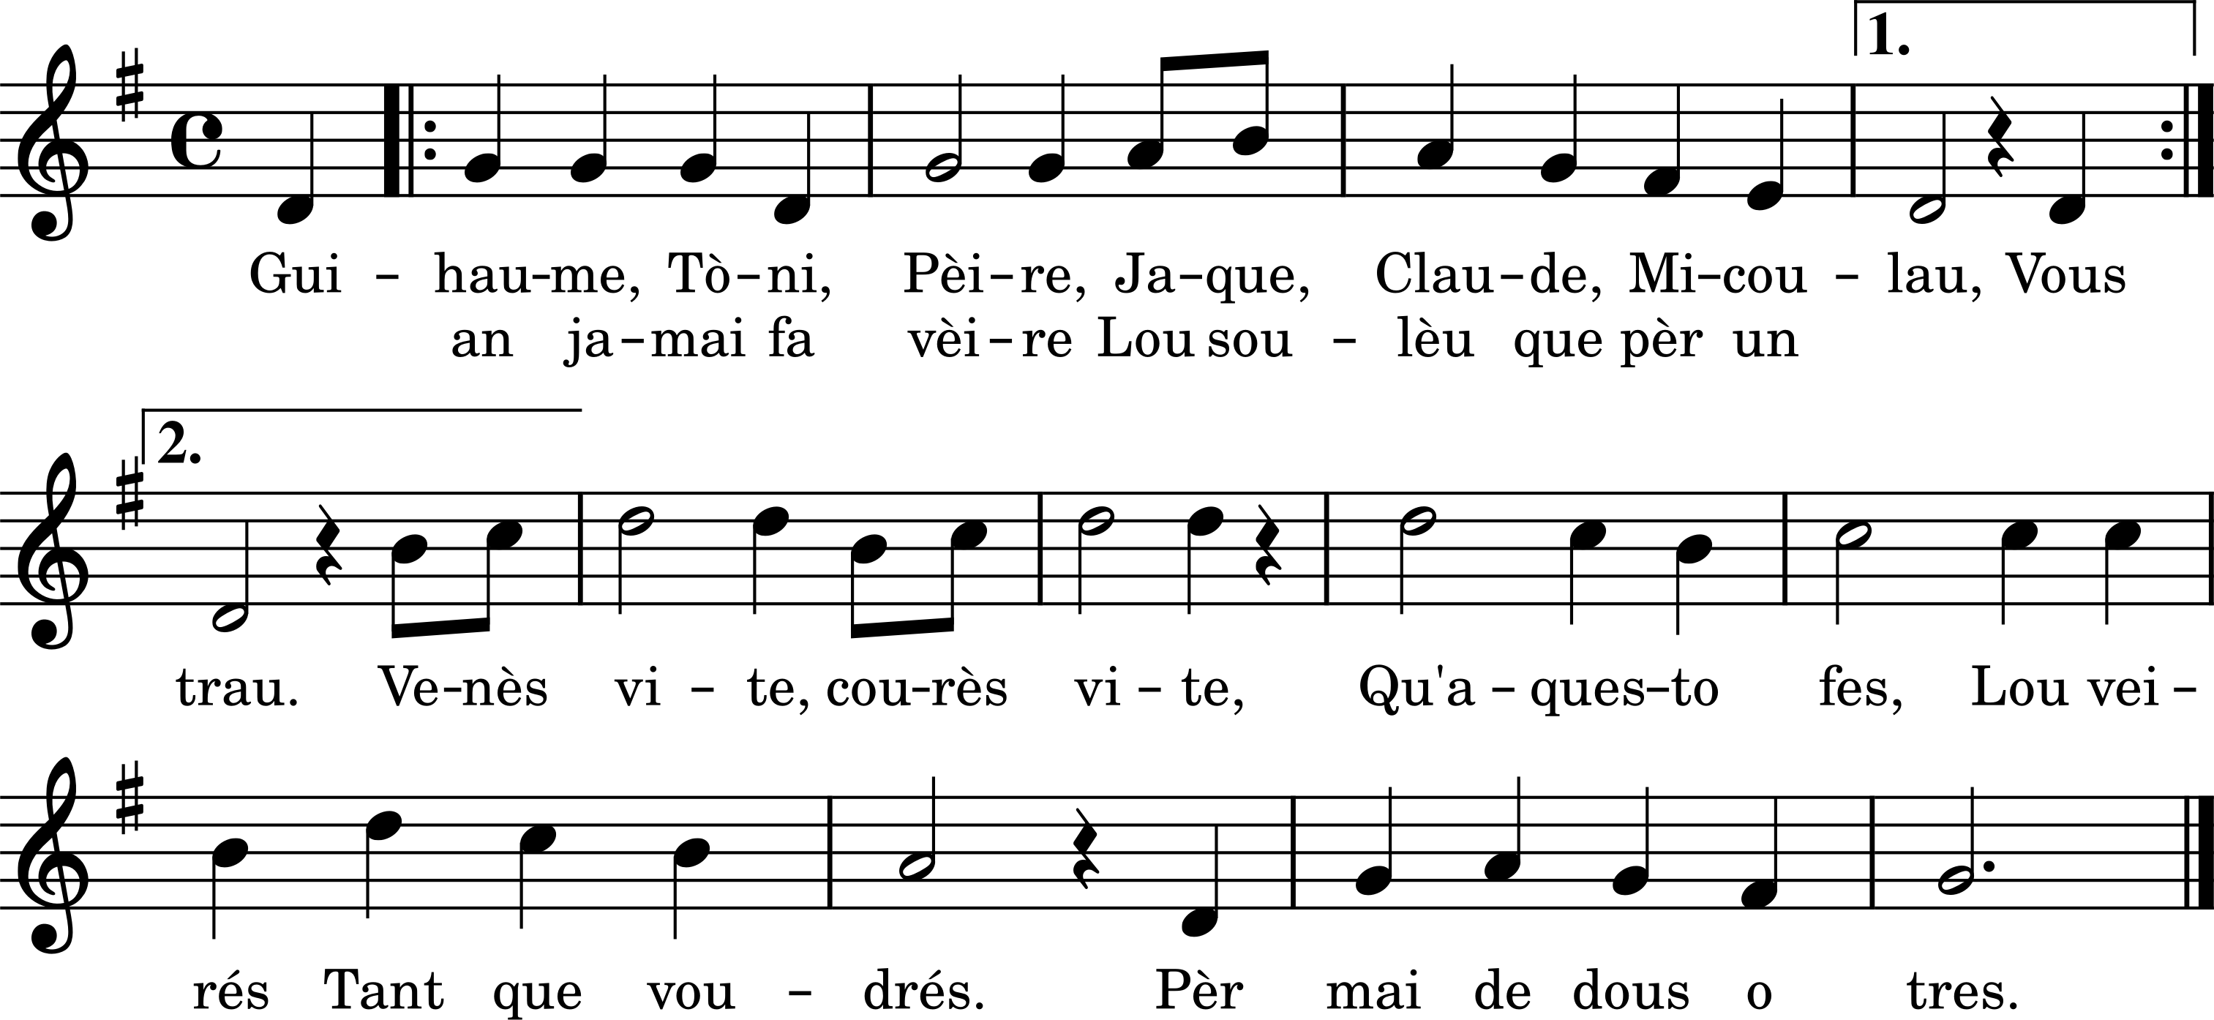
Guihaume, Tòni, Pèire,  Jaque, Glaude, Micoulau,  Vous an jamai fa vèire  Lou soulèu que pèr un trau.  Venès vite, / Courrès vite,  Qu’aquesto fes lou veirés tant que voudrés,  Pèr mai de dous o tres | Guillaume, Antoine, Pierre,  Jacques, Claude, Nicolas,  On ne vous a jamais fait voir  Le soleil que par un trou.  Venez vite, / Courez vite,  Que cette fois vous le verrez autant que vous voudrez,  Pour plus de deux ou trois
Dins uno cabaneto  Traucado de tout coustat,  Sènso ges de luneto,  Diéu fai vèire sa clarta.  E sa Maire, / E sa Maire,  Qu’es auprès d’éu, lou soulèu près de si péu,  Semblarié qu’un calèu ! | Dans une petite cabane,  Trouée de tous côtés,  Sans aucune lunette,  Dieu fait voir sa clarté.  Et sa Mère, / Et sa Mère,  Qui est auprès de lui, le soleil près de ses cheveux,  semblerait qu’une lampe à huile.
Quand miejo-nue sounavo,  Soumihave tout escas.  Nostre gros gau cantavo :  « Cacaraca ! Cacaraca ! »  Quaucun crido ! / Quaucun crido !  Jan, lèvo-te ! Gros palet, abiho-te !  Escouto aquest moutet ! | Quand minuit sonnait,  Je m’endormais à peine.  Notre gros coq chantait :  « Cocorico ! Cocorico ! »  Quelqu’un crie ! / Quelqu’un crie !  Jean, lève-toi ! Gros paresseux, habille-toi !  Écoute ce motet !
Sènso vèire persouno,  Au travers de moun chassis,  Ause l’ange qu’entouno :  « Gloria in excelsis !  Et in terra, / Et in terra… »  Tòu ! Patatòu ! Saute au sòu, de moun linçòu,  E courre coume un fòu. | Sans voir personne,  Au travers de mon châssis,  J’entends l’ange qui entonne :  « Gloire au plus haut des cieux !  Et sur terre, / Et sur terre… »  Boum ! Patatras ! Je saute au sol, de mon lit,  Et je cours comme un fou.
Ai vist, noun vous desplase,  Un enfant dessus lou fen,  Un ome, un biòu, un ase,  A l’entour d’uno jacènt.  Que de joio ! / Que de joio !  Dins aquéu liò, fan triò, e pèr ecò  L’ase respond : « Hi ! Ho ! » | J’ai vu, ne vous déplaise,  Un enfant sur le foin,  Un homme, un bœuf, un âne,  Autour d’une accouchée.  Que de joie ! / Que de joie !  Dans ce lieu, ils font [un] trio, et pour écho  L’âne répond : « Hi-han ! »
Courrès, courrès, bregado !  Anas vèire coume iéu  La Vierge benurado  Qu’alacho leu Fiéu de Diéu.  Faudra dire, / Faudra dire  Quauco cansoun au Garçoun, a la façoun  D’aquelo de soum-soum. | Courez, courez, brigands !  Vous allez voir comme moi  La Vierge bienheureuse  Qui allaite le Fils de Dieu.  Il faudra dire, / Il faudra dire,  Quelque chanson au garçon, à la façon  De cette berceuse.

